УДК 621.396 На правах рукописи

Кобылкина Полина Ивановна

РАЗРАБОТКА НЕЛИНЕЙНЫХ ДИНАМИЧЕСКИХ СИСТЕМ ДЛЯ ФОРМИРОВАНИЯ ХАОТИЧЕСКИХ КОЛЕБАНИЙ И ИХ СИНХРОНИЗАЦИИ

Специальность 05.13.01 – Системный анализ, управление и обработка информации (в технических системах)

АВТОРЕФЕРАТ
диссертации на соискание ученой степени
кандидата технических наук

Москва, 2007
Работа выполнена в Московском государственном техническом университете им. Н.Э. Баумана (МГТУ им. Н.Э. Баумана).
Научный руководитель – Шахтарин Борис Ильич, доктор
технических наук, профессор, Заслуженный
деятель науки и техники РФ, Лауреат
Государственной премии СССР

Официальные оппоненты: д.т.н., доц. Сизых Вадим Витальевич
к.т.н., доц. Томашевский Алексей Иосифович

Ведущая организация: ОАО «Импульс»

Защита состоится «____» ____________ 2007 г. в ____час.
на заседании диссертационного Совета Д 212.141.02 при Московском Государственном Техническом Университете им. Н.Э. Баумана (МГТУ им. Н.Э. Баумана), по адресу: 107005, Москва, 2-ая Бауманская, д. 5, МГТУ.

С диссертацией можно ознакомиться в библиотеке МГТУ им. Н.Э. Баумана.

Автореферат разослан «___»____________2007 г.

Ученый секретарь
Диссертационного Совета к.т.н., доц. Иванов В.А.

ОБЩАЯ ХАРАКТЕРИСТИКА РАБОТЫ

Актуальность темы. Предметом исследования диссертационной работы являются нелинейные динамические системы (НДС), в которых осуществляется формирование хаотических колебаний, их синхронизация и обработка.
Хаотические колебания (динамический хаос) – детерминированные сложные непериодические колебания, возникающие в НДС. Изучение фундаментальных свойств динамического хаоса породило интерес, связанный с возможностью построения технических систем, в частности систем обработки информации, в которых использовались бы хаотические колебания. Таким системам обработки информации присуща высокая чувствительность, поскольку управление хаотическими режимами обеспечивается с помощью малых изменений параметров систем. К числу достоинств этих систем обработки информации следует отнести возможность их реализации с помощью относительно простых НДС.
Во многих исследовательских центрах, как в России, так и за рубежом в течение последних 15…20 лет ведутся интенсивные исследования методов формирования хаотических колебаний, их синхронизации и обработки информации с их использованием.
Лидирующее положение в отечественной науке в области использования хаотических колебаний занимают, прежде всего, ИРЭ РАН (Залогин Н.Н., Кислов В.В., Дмитриев А.С., Панас А.И., Старков С.О.), Саратовский государственный университет (Анищенко В.С., Астахов В.В., Безручко Б.П. и др.), Нижегородский государственный университет (В.Д. Шалфеев, В.Н. Белых, Матросов В.В., Шильников Л.П. и др.), Московский энергетический институт (технический университет) (Кулешов В.Н., Капранов М.В., Удалов Н.Н. и др.), МГТУ им. Н.Э. Баумана (Шахтарин Б.И., Сидоркина Ю.А. и др.), ИКСИ академии ФСБ России (Сизых В.В., Тратас Ю.Г. и др.).
За рубежом проблемами практического использования хаотических колебаний занимаются во многих странах. Пионерские работы были выполнены в 1990-х годах в США Л. Чуа (L. Chua), Л. Пекора (L. Pecora) и Т. Кэрроллом (T. Carrol), в Швейцарии – М. Хаслером (M. Hasler), в Японии – Т. Эндо (T. Endo). Важные результаты получили также М. Кеннеди (M.P. Kennedy), Г. Колумбан (G. Kolumban), А. Оппенгейм (A. Oppenheim), Г. Чен (G. Chen).
Трудами перечисленных ученых была теоретически обоснована и экспериментально подтверждена принципиальная возможность использования хаотических колебаний в системах обработки информации, состоящих из управляющей (задающей или ведущей) НДС и управляемой (исполнительной или ведомой) НДС. Тем не менее, многие проблемные вопросы остаются не решенными. В частности, нет ясности в вопросе о том, какие НДС могут быть использованы в системах обработки информации. Необходимы систематические исследования влияния различных возмущающих факторов на качество синхронизации хаотических колебаний и точность обработки информации при использовании различных НДС и способов их синхронизации.
1
Из перечисленного ясно, что для дальнейшего прогресса в разработке хаотических систем обработки информации актуальными являются: 1) исследование хаотических колебаний непрерывных и дискретных НДС, их классификация и сравнительный анализ с точки зрения возможности их использования в системах обработки информации; 2) исследование способов и точности синхронизации колебаний в объединенной НДС, состоящей из управляющей и управляемой систем с учетом возмущающих факторов – расстройки параметров систем и шумов; 3) исследование обработки информации в управляемой НДС в зависимости от способов синхронизации и интенсивности возмущающих факторов. Решение перечисленных задач составляет содержание настоящей диссертационной работы.
Цель диссертации состоит в том, чтобы путем последовательного комплексного анализа основных этапов работы систем обработки информации: формирования хаотических колебаний, их синхронизации и обработки информации при воздействии возмущающих факторов определить количественные характеристики синхронизации и обработки информации и с их помощью ответить на вопрос – возможна ли практическая реализация обсуждаемых систем обработки информации с приемлемыми показателями качества.
Основные задачи, решение которых составляет содержание диссертационной работы, продиктованы логикой построения рассматриваемых систем обработки информации. Их можно разделить на три группы 1) исследование хаотической динамики непрерывных и дискретных НДС, их классификация и сравнительный анализ; 2) исследование методов и точности синхронизации хаотических колебаний в управляющей и управляемой НДС с учетом возмущающих факторов: расстройки параметров систем и шумов; 3) исследование качества демодуляции в непрерывных и дискретных управляемых НДС в зависимости от способов синхронизации и интенсивности возмущающих факторов.
Методы исследования. Решение поставленных выше задач осуществлялось с использованием методов теории нелинейных динамических систем, теории колебаний, теории автоматического управления, в том числе и статистической (в частности, методов статистической теории оптимальной нелинейной фильтрации), теории обработки сигналов, теории информации, теории глобальной реконструкции динамических систем, математической статистики.

2

Научная новизна:
1. Получены условия реализации хаотических режимов в непрерывных и дискретных НДС с нелинейными, кусочно-линейными и разрывными характеристиками нелинейных элементов, НДС с запаздывающей обратной связью, кольцевых непрерывных и дискретных системах фазовой автоподстройки (ФАП) и определены характеристики возникающих в них хаотических колебаний.
2. Предложены перспективные для синтеза систем обработки информации НДС с широким диапазоном управляющих параметров, при которых реализуются режимы хаотических колебаний с равномерной спектральной плотностью.
3. Разработаны математические модели синхронизации хаотических колебаний и обработки информации в НДС, состоящих из управляющей и управляемой систем (частей). Путем численного анализа этих моделей определены показатели точности синхронизации и демодуляции с учетом возмущающих воздействий для следующих способов синхронизации управляющей и управляемой НДС: хаотическая самосинхронизация, осуществляемая путем декомпозиции колебательных систем; синхронизация и демодуляция с использованием методов нелинейной оптимальной фильтрации с помощью расширенного фильтра Калмана (РФК); синхронизация и демодуляция с использованием опорных хаотических колебаний.
4. Разработаны математические модели и эффективные численные алгоритмы обработки информации, основанные на методе глобальной реконструкции динамических систем. Определены показатели качества обработки информации с учетом воздействия возмущающих факторов для НДС Дуффинга, Ресслера, Лоци и Хенона.
5. Подтверждена возможность практической реализации систем обработки информации, построенных на основе объединенных НДС, выбранных в результате сравнительного анализа характеристик формируемых ими хаотических колебаний, показателей качества синхронизации и обработки информации.

Практическая значимость работы:
1. Систематизированы методы исследования НДС, используемых для формирования хаотических колебаний.
2. Разработан метод комплексного исследования объединенных НДС, включающий в себя анализ формирования хаотических колебаний, их синхронизации и демодуляции при воздействии возмущающих факторов, позволяющий определить количественные характеристики качества синхронизации и демодуляции в зависимости от интенсивности возмущающих факторов.
3
3. Разработанные в диссертации модели и численные алгоритмы, а также полученные с их помощью результаты позволяют решать задачи формирования, синхронизации хаотических колебаний и их демодуляции.
4. Разработанная методология исследования хаотических колебаний, возникающих в НДС, полученные при выполнении диссертации результаты внедрены в учебный процесс кафедры СМ5 МГТУ им. Н.Э. Баумана «Автономные информационные и управляющие системы» и в Институте криптографии связи и информатики академии ФСБ России, что подтверждено актами о внедрении. С их использованием читаются лекции, выполняются научно-исследовательские работы студентов, проводятся практические занятия и лабораторные работы, подготовлено учебное пособие «Генераторы хаотических колебаний».

Основные положения и результаты, выносимые на защиту:
- Модели, алгоритмы и результаты численного анализа процессов формирования непрерывных и дискретных хаотических колебаний в динамических системах с нелинейными, кусочно-линейными и разрывными характеристиками нелинейных элементов, НДС с запаздывающей обратной связью, непрерывных и дискретных систем ФАП.
- Математические модели и алгоритмы демодуляции колебаний (с учетом расстройки управляющих параметров и воздействия шумов) в НДС, состоящих из управляющей и управляемой систем (частей), в качестве которых используются различные непрерывные и дискретные НДС, формирующие хаотические колебания.
- Математические модели, алгоритмы и результаты численного анализа процессов синхронизации колебаний в НДС, состоящих из управляющей и управляемой частей, при следующих способах синхронизации: хаотическая самосинхронизация, синхронизация с использованием методов нелинейной оптимальной фильтрации (расширенный фильтр Калмана), синхронизация с использованием опорных хаотических колебаний с учетом влияния возмущающих факторов.
- Результаты исследования качества обработки информации в управляемой системе при использовании различных способов синхронизации хаотических колебаний с учетом влияния возмущающих факторов.
- Математические модели и алгоритмы демодуляции, основанные на методе глобальной реконструкции динамических систем, при известной структуре НДС при воздействии шумов.
Достоверность полученных результатов. Достоверность полученных результатов определяется корректностью используемого математического аппарата, основанного на методах теории нелинейных колебаний и теории автоматического управления. Правильность функционирования разработанных в диссертации алгоритмов и программ проверялась на классических НДС Лоренца, Ресслера, Чуа. Согласованность опубликованных для этих НДС характеристик с результатами, полученными с помощью разработанных алгоритмов и машинных экспериментов, позволяет сделать вывод о правильности разработанных автором алгоритмов и программ и полученных с их помощью результатов.
4
Внедрение результатов работы. Результаты, полученные в диссертационной работе, являются составной частью ряда НИР, проводимых кафедрой СМ5 МГТУ им. Н.Э. Баумана и Институтом криптографии связи и информатики академии ФСБ России. Кроме этого результаты работы также внедрены в учебный процесс на кафедре СМ5 МГТУ им. Н.Э. Баумана «Автономные информационные и управляющие системы и в Институте криптографии связи и информатики академии ФСБ России, что подтверждено актами о внедрении.
Апробация диссертации. Полученные научные результаты докладывались и обсуждались на LIX и LXI научных сессиях Российского научно-технического общества радиотехники, электроники и связи им. А.С. Попова (НТОРЭС им. А.С. Попова), посвященных Дню радио ( 16 – 17 мая, 2004 и 2006 г., Москва); научно-техническом семинаре «Синхронизация, формирование и обработка сигналов» (3 – 5 июля 2003 г., Ярославль); на XXX научно-технической конференции МГТУ им. Н.Э. Баумана, посвященной 65-летию факультета «Специальное машиностроение» и памяти профессора Н.А. Лакоты (2003 г.); на научных семинарах кафедры СМ5 «Автономные информационные и управляющие системы» МГТУ им. Н.Э. Баумана (апрель 2003 – 2006 г.) и общеуниверситетской научно-технической конференции (2003, 2004, 2005 г., Москва); на международной конференции «Схемы и системы связи» (30 июня – 2 июля 2004 г., Москва); на XXIX и XXX академических чтениях по космонавтике (январь 2005 и 2006 г., Москва); на международной научно-образовательной конференции-выставке «Научно-техническое творчество и моделизм в XXI веке», посвященной 175-летию основания МГТУ им. Н.Э. Баумана (18–22 сентября 2004 г., Москва).
Публикации. Основные результаты диссертационной работы изложены в 2 отчетах по НИР, опубликованы в 5 статьях и представлены в 6 тезисах докладов.
Структура и объем диссертации. Диссертация состоит из введения, четырех глав, заключения, списка литературы и изложена на страницах, включает рисунков. Список литературы содержит наименования и занимает страниц.

2. ОСНОВНОЕ СОДЕРЖАНИЕ ДИССЕРТАЦИОННОЙ РАБОТЫ

Во введении дана общая характеристика работы: обоснована актуальность темы, сформулирована цель и поставлены задачи исследования, кратко изложено содержание работы, приведены основные положения, выносимые на защиту.
5
5
Первая глава посвящена исследованию нелинейной динамики непрерывных и дискретных НДС. Исследованные НДС разделены на шесть групп.
В первую группу включены классические НДС. Исследование этих систем в диссертации преследовало две цели: 1) проверка правильности функционирования разработанных численных алгоритмов исследования НДС путем сравнения полученных с их помощью результатов с приведенными в литературе; 2) анализ этих систем с точки зрения возможности их использования в системах обработки информации.
Ко второй группе относятся НДС с многовитковыми странными аттракторами. Отличительной особенностью этих НДС является достаточно большой диапазон управляющих параметров, при которых в системе возникают хаотические колебания.
В третью группу включены НДС, имеющие схемную реализацию и использующие в качестве активных элементов диоды и транзисторы, операционные усилители.
В четвертую группу НДС, формирующих хаотические колебания, включены непрерывные системы ФАП. Системы ФАП широко используются и являются стандартными отработанными устройствами. В диссертации представлены результаты численного анализа работы непрерывных систем ФАП в хаотическом режиме
В пятую группу входят НДС с запаздывающей обратной связью. С математической точки зрения динамические системы с запаздыванием представляют собой дифференциально-разностные системы с бесконечным числом степеней свободы, что вызывает определенные трудности при анализе их работы. Сплошной спектр колебаний, убывающая автокорреляционная функция, сплошное заполнение фазовыми траекториями фазового объема (аттрактора) подтверждает наличие хаотического режима колебаний даже в простой линейной системе первого порядка с запаздыванием (рис.1).
В шестую группу входят НДС с разрывными характеристикам нелинейных элементов типа signx.
В построении систем обработки информации особое место занимают дискретные НДС. В диссертации эти НДС были разделены на три группы: одномерные – седьмая группа, двумерные – восьмая группа и дискретные системы ФАП первого и второго порядков – девятая группа генераторов (рис.2).
Для исследованных НДС разработаны алгоритмы численного анализа их работы; построены реализации и аттракторы колебательных процессов; исследованы особые точки; методами нелинейной динамики определены области управляющих параметров, при которых в НДС возникают хаотические колебания, для чего разработаны алгоритмы построения бифуркационных диаграмм и программы расчета показателей Ляпунова и их зависимости от
6
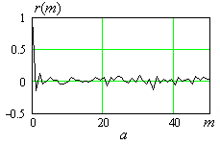
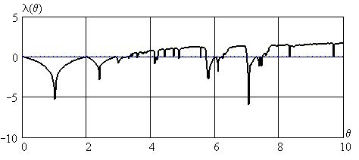
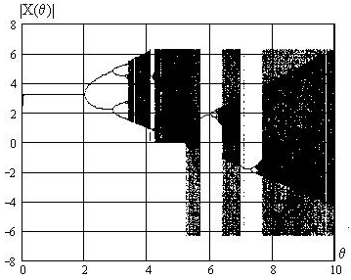
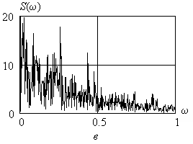
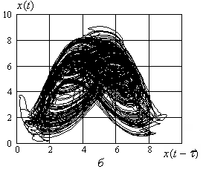
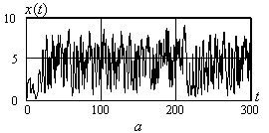
$\begin{aligned}\frac{\text{dx}\left(t\right)}{\text{dt}}=−\text{bx}\left(t\right)+f\left(x\left(t−τ\right)\right), \\ f(x)=\text{πμ}(1−\text{sin}x)\text{.}\end{aligned}$
Рис. 2.
Дискретная система ФАП первого порядка: а – нормированная автокорреляционная функция при β = 0,1; θ = 10; б – бифуркационная диаграмма; в – зависимость показателя Ляпунова от параметра θ при постоянном параметре
β = 0,1
в
б
Рис. 1.
Система с запаздыванием первого порядка: а – реализации процесса; б – фазовый портрет колебаний; в – спектр мощности для хаотического режима колебаний при значениях параметров τ = 4; b = 1,3; μ = 2
τ – время запаздывания, μ – параметр

$x_{n+1}=x_{n}+\text{θβ}−{θg}_{n}$,
$g_{n}=\text{sin}x_{n}$– характеристика ФД,
θ, β – параметры генератора

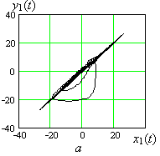
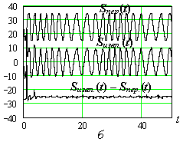
Рис. 3.
Синхронизация хаотических колебаний НДС Чена: а – синхронный хаотический отклик в плоскости синхронизируемых переменных x₁ (управляющая система) – у₁ (управляемая система); б – сравнение наложенного S_{пер}(t) и демодулированного S_{извл}(t) колебания. Расстройка параметров 5%. S(t) – частотно-модулированные колебания

7
управляющих параметров систем. Соответствующие зависимости для некоторых НДС приведены на рис.1 и 2. Для оценки режимов хаотических колебаний определены спектральные характеристики и автокорреляционные функции колебательных процессов.
Для синтеза систем обработки информации необходимо использовать НДС с более широким диапазоном реализации хаотических режимов и с равномерным спектром колебаний. С этой точки зрения наиболее предпочтительны среди непрерывных – НДС Чена и Анищенко–Астахова, а среди дискретных – НДС Хенона и Лоци.
Вторая глава посвящена исследованию НДС, в которых демодуляция осуществляется на основе самосинхронизации хаотических колебаний в управляющей и управляемой частях, в качестве которых используются идентичные НДС. Этот метод основан на декомпозиции идентичных НДС и соответствующих им дифференциальных уравнений на две подсистемы. В главе проанализирована устойчивость возникающих синхронных режимов колебаний, описаны используемые в дальнейшем характеристики и критерии качества синхронизации и демодуляции.
Полная синхронизация колебаний в управляющей и управляемой частях, необходимая для точной обработки информации, реализуется при абсолютной идентичности параметров соответствующих НДС и отсутствии шумов. В действительности абсолютную идентичность НДС и отсутствие шумов обеспечить невозможно. Поэтому возможность практической реализации систем обработки информации с использованием хаотических колебаний определяется степенью влияния возмущающих факторов на качество синхронизации и демодуляции. Для анализа таких систем разработаны математические модели и алгоритмы численного исследования их функционирования с учетом основных возмущающих факторов: расстройки параметров НДС и шумов.
С помощью этих алгоритмов для ряда НДС, состоящих из управляющей и управляемой частей, выполнен анализ качества синхронизации и демодуляции в зависимости от расстройки параметров НДС, интенсивности шума, амплитуды информационного сигнала. Показано, что наименьшей чувствительностью режима синхронизации к расстройке параметров НДС управляющей и управляемых частей характеризуется системы Чена и Анищенко–Астахова (рис. 3; 4). Для системы Чуа достижение аналогичных показателей возможно лишь при δ < 0,5%. Примерно такими же характеристиками, как и система Чуа, обладает система Ресслера, немного лучшими – система Лоренца. Среди дискретных систем повышенной помехоустойчивостью обладает система Лоци (рис. 5).
В этой же главе рассмотрены системы демодуляции, в которых для формирования хаотических колебаний используются системы ФАП. Поскольку произвести их декомпозицию не представляется возможным, то для синхронизации колебаний в управляющей и управляемой частями НДС приходится использовать опорный хаотический сигнал, формируемый специальной системой ФАП. Разработаны математические модели таких систем, выполнено их исследование.
8
В третьей главе рассматривается применение аппарата статистической теории оптимальной нелинейной фильтрации для синхронизации хаотических колебаний и их демодуляции. В качестве оптимального фильтра используется расширенный фильтр Калмана (РФК). Из-за нелинейности определяющих уравнений оптимальная фильтрация хаотических колебаний может быть выполнена только приближенно с использованием квазилинейных уравнений. При разработке алгоритмов работы оптимального фильтра управляемой НДС использовался подход, развитый Ю.Г. Тратасом (1998 г.) для хаотических систем.
В диссертации выполнен численный анализ работы РФК в качестве синхронизатора хаотических колебаний. Результаты, полученные при анализе систем, построенных на основе генераторов Чена, Лоци и других показали применимость теории оптимальной нелинейной фильтрации к синтезу оптимальных синхронизаторов хаотических сигналов.
Уравнения фильтрации хаотических колебаний, содержащих информацию, соответствуют следящей системе, управляемой разностью принятого сигнала и его выработанной оценки – сигналом ошибки. Согласно этой системе уравнений сигнал ошибки входит только в уравнения, содержащие информационный сигнал. Связь между уравнениями фильтрации хаотического и информационного сигналов состоит в том, что оценка информационного сигнала входит в уравнение оценки хаотического сигнала точно так же, как сам сигнал входит в уравнение формирования хаотического сигнала.
Для демодуляции в управляемой НДС используется РФК со специально выделенным каналом. Уравнения фильтрации хаотических колебаний, содержащих информацию, соответствуют следящей системе, управляемой разностью принятого сигнала и его выработанной оценки – сигналом ошибки.
На рис. 6 и 7 приведены некоторые результаты численного анализа качества синхронизации и демодуляции с помощью РФК.
Представленные в третьей главе результаты свидетельствуют о возможности применения методов оптимальной нелинейной фильтрации для синхронизации хаотических колебаний и демодуляции в НДС.
В четвертой главе рассмотрено применение методов глобальной реконструкции непрерывных и дискретных динамических систем в исследуемых задачах в НДС. По временному ряду хаотических колебаний на выходе НДС осуществлялось восстановление управляющих параметров динамической системы, которые могут содержать информацию. При построении соответствующих алгоритмов считалось, что известна математическая модель НДС (В.С Анищенко, 1998 г.). При таком способе обработки информации отпадает необходимость в использовании управляемой прецизионной НДС,
9

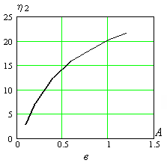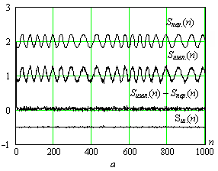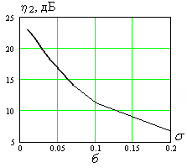
Рис. 5.
Зависимость качества синхронизации и демодуляции в системе на основе НДС Лоци: а – сравнение наложенного S_{пер}(n) и демодулированного S_{извл}(n) колебаний при расстройке параметров α, β = 1% и величины средне квадратичного отклонения (СКО) шума σ = 0,01; S_{пер.}(n) – частотно-модулированное колебание с амплитудой А = 0,1; б – η₂, отношение мощности сигнала к мощности информационного шума рассинхронизации в зависимости от σ при расстройке параметров δ = 1% и A = 0.1; в – η₂, отношение мощности сигнала к мощности информационного шума рассинхронизации в зависимости от амплитуды A, дБ при σ = 0.02 и δ = 1%
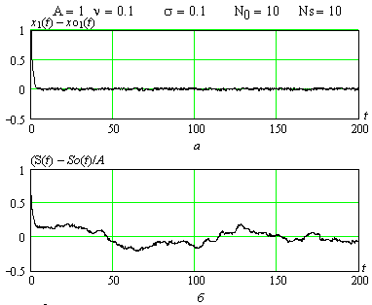
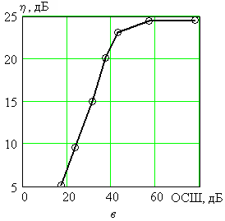

Рис. 6.
Демодуляция гармонического колебания из хаотического колебания системы Чена с помощью РФК: а – абсолютная разность хаотического колебания x(t) и его оценки xo(t) в управляемой системе в зависимости от времени; б – относительная разность гармонического колебания и его оценки в приемнике (s(t) – so(t) – l(t))/A в зависимости от времени; в – оценка качества демодуляции η в зависимости от ОСШ

10

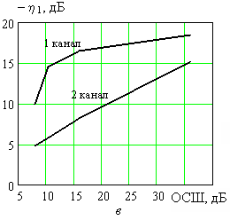
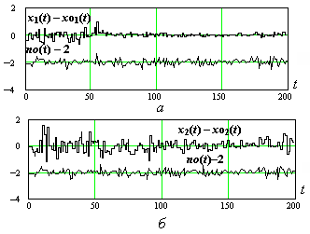
Рис. 7.
Синхронизация дискретных хаотических колебаний в объединенной системе на основе двумерной гиперхаотической НДС с помощью РФК: а – разность колебаний на входе и выходе РФК в первом канале x₁(t) – xо₁(t) для СКО шума σ = 0,1; б – во втором канале x₂(t) – xо₂(t); в – показатель точности синхронизации

идентичной управляющей НДС, что можно рассматривать в качестве преимущества рассматриваемого способа.
Для непрерывных (система Дуффинга) и дискретных (системы Лоци и Хенона) НДС, разработаны алгоритмы формирования временных рядов хаотических колебаний на выходе НДС и восстановления из этих рядов управляющих параметров с учетом шумов.
В качестве источников информационных сигналов, управляющих работой НДС, использовались системы Чуа и Рёсслера. На рис. 8 приведены характерные результаты численного анализа рассматриваемого способа обработки информации.
На основании проведенного исследования можно сделать вывод о перспективности применения методов реконструкции динамических систем для обработки информации в НДС с хаотическим режимом колебаний. При использовании процедуры сглаживания даже в присутствии шумов путем обработки временных рядов удается достаточно точно воспроизвести сложные сигналы.
Заключение содержит основные результаты и выводы.
11
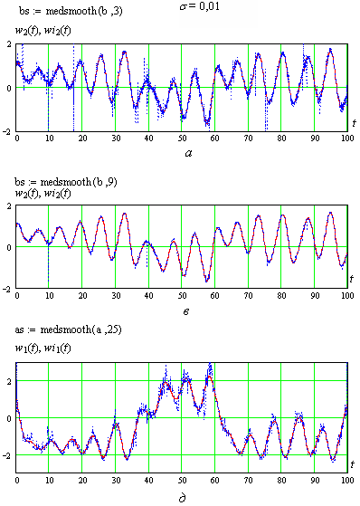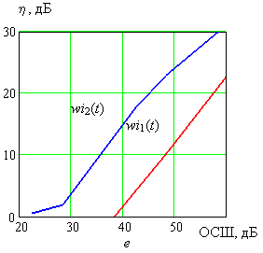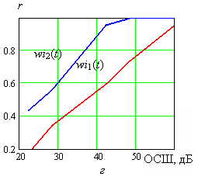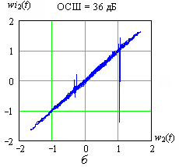
Рис. 8.
Сравнение наложенных w₁(t) и w₂(t) и соответственно демодулированных на приемной стороне колебаний wi₁(t) и wi₂(t) при наличии гауссовского шума с СКО σ_{s} = 0,01 при ширине окна сглаживания, равной 3 (а), 9 (в) 25 (д) отсчетам; б – сравнение наложенного w₂(t) и демодулированного сигнала wi₂(t) в фазовой плоскости; г – коэффициент корреляции r между наложенным и демодулированным сигналом; е – η₂, отношение мощности наложенного колебания ⟨w^{2⟩} к мощности шума ⟨(w–wi)^{2⟩}

3. ОСНОВНЫЕ РЕЗУЛЬТАТЫ И ВЫВОДЫ

В результате выполнения диссертационной работы осуществлен комплексный анализ основных этапов разработки НДС: формирования хаотических колебаний, их синхронизации и демодуляции с учетом воздействия возмущающих факторов. Для этого:
12
1. Разработаны модели и алгоритмы численного моделирования непрерывных и дискретных НДС с нелинейными, кусочно-линейными и разрывными характеристиками нелинейных элементов, НДС с запаздывающей обратной связью и систем ФАП. Получены условия реализации хаотических режимов в этих системах и исследована их нелинейная динамика: построены реализации, аттракторы и бифуркационные диаграммы, определены показатели Ляпунова, спектр, автокорреляционные функции. Предложены НДС, перспективные для синтеза исследуемых систем обработки информации и имеющие широкий диапазон управляющих параметров, при которых реализуются режимы хаотических колебаний с равномерной спектральной плотностью. К таким НДС относятся системы Чена, Анищенко–Астахова, Лоци и системы ФАП, формирующие хаотические колебания.
2. Разработаны математические модели и алгоритмы численного анализа процессов синхронизации и демодуляции.
Для различных НДС и вариантов синхронизации: 1) с помощью хаотической самосинхронизации, 2) с использованием методов нелинейной оптимальной фильтрации (оптимальный фильтр – РФК), 3) с использованием опорных хаотических колебаний, выполнено исследование качества синхронизации и демодуляции с учетом влияния возмущающих факторов. Сравнительный анализ исследованных вариантов построения хаотических систем позволяет их охарактеризовать следующим образом: 1) вариант хаотического синхронного отклика наиболее прост для практической реализации, но требует идентичных управляющей и управляемой НДС; 2) использование РФК в качестве синхронизатора, хотя и перспективно в плане развития современных методов обработки информации, но также требует прецизионных идентичных НДС и значительно сложнее для практической реализации; 3) применение опорного сигнала позволяет обеспечить надежную синхронизацию управляющей и управляемой систем, но требует дополнительной связи между ними.
3. Показано, что наименьшей чувствительностью режима синхронизации к расстройке параметров характеризуется системы Чена и Анищенко – Астахова – при расстройке параметров до 10% наблюдается удовлетворительный синхронизм колебаний (η₁ < 2%) и достаточно высокое качество обработки информации (η₂ > 15 дБ). Среди дискретных систем повышенной помехоустойчивостью обладает НДС Лоци – удовлетворительный синхронизм колебаний (η₁ < 2%) и достаточно высокое качество воспроизведения информации (η₂ > 10 дБ) наблюдается вплоть до СКО шума σ = 0,12 (ОСШ = 4,5 дБ).
4. На основе методов глобальной реконструкции динамических систем для нелинейных динамических систем Дуффинга, Ресслера, Хенона и Лоци с учетом возмущающих факторов разработаны алгоритмы восстановления управляющих параметров путем математической обработки временных рядов хаотических колебаний. Показано, что при использовании процедуры сглаживания удовлетворительное качество воспроизведения информации обеспечивается при уровне шумов в обрабатываемом временном ряде до 30 дБ.
13
5. Подтверждена возможность практической реализации систем обработки информации, построенных на основе объединенных НДС, выбранных в результате сравнительного анализа характеристик формируемых ими хаотических колебаний, показателей качества синхронизации и обработки информации.

СПИСОК ТРУДОВ ПО ТЕМЕ ДИССЕРТАЦИИ

- Исследование режимов генераторов хаоса / Б.И. Шахтарин, П.И. Кобылкина, Ю.А. Сидоркина и др. // Радиотехника и электроника. – 2003. – Т. 48, №12. − С. 1471 – 1483.
- Регулярные и хаотические колебания в трех генераторах хаоса / Б.И. Шахтарин, Ю.А. Сидоркина, П.И. Кобылкина и др. // Синхронизация, формирование и обработка сигналов: Материалы всероссийского научно-технического семинара. − Ярославль, 2003. − С. 107 – 110.
- Сидоркина Ю.А., Морозова В.Д., Кобылкина П.И. Источники хаотических колебаний с дискретным временем // Научный Вестник МГТУ ГА. Радиофизика и радиотехника. – 2003. – №62, − С. 140 – 147.
- Шахтарин Б.И., Кобылкина П.И., Сидоркина Ю.А. Синхронизация хаотических сигналов с помощью оптимальной нелинейной фильтрации // 59-ая Научная сессия, посвященная Дню радио: Сборник трудов; В 2 т. – Москва, 2004. – Т.2. – С. 123 – 125.
- Kobylkina P.I. Research of Chaotic oscillations in Nonlinear Dynamical Systems // 2nd IEEE (Institute of Electrical and Electronics Engineers) International Conference on Circuits and Systems for Communications (ICCSC): Proceedings IEEE ICCSC 2004. – Moscow, 2004. – P. 51 – 55.
Кобылкина П.И. Исследования хаотических колебаний в нелинейных динамических системах 2-я международная конференция // Схемы и системы для передачи информации. – Москва, 2004. – C. 51 – 55.
- Кобылкина П.И. Применение методов оптимальной нелинейной фильтрации к задачам приема и синхронизации сигналов, передаваемых с использованием хаотических колебаний // Академические чтения по космонавтике. Актуальные проблемы развития отечественной космонавтики: Сборник трудов XXIX. – Москва, 2005. – С. 327 – 328.
- Шахтарин Б.И., Кобылкина П.И. Алгоритмы извлечения информации из хаотических сигналов, основанные на обработке временных рядов // Научный Вестник МГТУ ГА. Радиофизика и радиотехника. – 2005. –
№ 93. – С. 61 – 73.
- Шахтарин Б.И., Кобылкина П.И., Быков А.А. Извлечение информации из хаотического сигнала с использованием методов реконструкции динамических систем // 61-ая Научная сессия, посвященная Дню радио: Сборник Трудов; В 2 т. – Москва, 2006. – Т.2. – С. 353 – 355.
14
- Методы анализа и синтеза радиотехнических систем: Отчет о НИР по теме СМ2-285 / МГТУ. НИИ СМ; Руководитель Шахтарин Б.И, Исполн.: П. И. Кобылкина, Ю.А. Сидоркина, Д.А. Святный и др.,
№ ГР 02.200307281. – М. 2003. – 89 с.
- Анализ и синтез систем связи: Отчет о НИР по теме СМ2-285 / МГТУ. НИИ СМ; Руководитель Шахтарин Б.И., Исполн.: П.И. Кобылкина, Ю.А. Сидоркина и др., № ГР 02.200508961. – М. 2005. – 75 с.
- Шахтарин Б.И., Кобылкина П.И. Синхронизация колебаний и передача информации в коммуникационных системах с хаотической несущей
// Электромагнитные волны и электронные системы. – 2006. – Т. 11, № 9. – С. 42 – 52.
- Кобылкина П.И. Применение методов реконструкции динамических систем в задачах передачи информации с помощью хаотических колебаний // Академические чтения по космонавтике. Актуальные проблемы развития отечественной космонавтики: Сборник трудов XXX. – Москва, 2006. – С. 314 – 315.
- Шахтарин Б.И., Кобылкина П.И. Восстановление управляющих параметров хаотических генераторов // Вестник МГТУ им. Н.Э. Баумана. Серия Приборостроение. – 2005. – №3. – С. 87 – 104.

15

Типография МГТУ им. Н.Э. Баумана
Зак. №244. Тир.100 экз. Дата разрешения к печати 24.04.07

